SAKRALNI OBJEKTI
KAPELA SVETOG DUHA I CRKVA SVETOG ANTUNA PADOVANSKOG
Kapela Sv. Duha spominje se već u 15. st., u današnjem obliku postoji od 19. stoljeća. U 17. stoljeću zapuštenu kapelu uredili su isusovci i njome upravljali. Nacrte za nju napravio je 1816. g. Bartol Felbinger, ali po njima nije izvedena iako se vidi da nastaje pod njegovim utjecajem.
Oštećena je u eksploziji nastaloj u obližnjoj Topničkoj vojarni i u potresu 1880. g., kad su ju na upravljanje dobili franjevci izbjegli sa Cresa 1922. g., bila je zapuštena grobljanska kapela koja je pripadala Župi sv. Marka.
Groblje oko kapele bilo je od 15. st. opasano zidom, a kako je raslo tako je u 18. st. imalo dvoja vrata, početkom 19. st. troja vrata. Ukopi su se vršili i u kriptu u koju se ulazilo iz kapele i tu su pokapani članovi Bratovštine sv. Izidora koju su osnovali isusovci. Iako se u 19. st. brojna zagrebačka groblja zatvaraju, ovo na Svetom Duhu ostaje otvoreno i proširuje se. Nakon otvaranja Mirogoja 1876. g. ostaje jedino u funkciji jer se smatralo da zbog svoje udaljenosti od grada neće štetno djelovati na zdravlje građana Zagreba. Iako su građani protestirali kod bana, groblje je konačno zatvoreno 1903. U blizini je trebala početi raditi nova vojarna, groblje je bilo u blizini vodozaštitnog područja novog vodovoda, a i zbog konfiguracije terena ukopi nisu mogli biti na traženoj dubini.

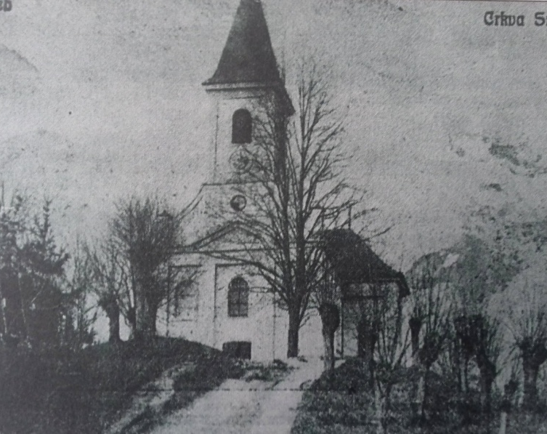

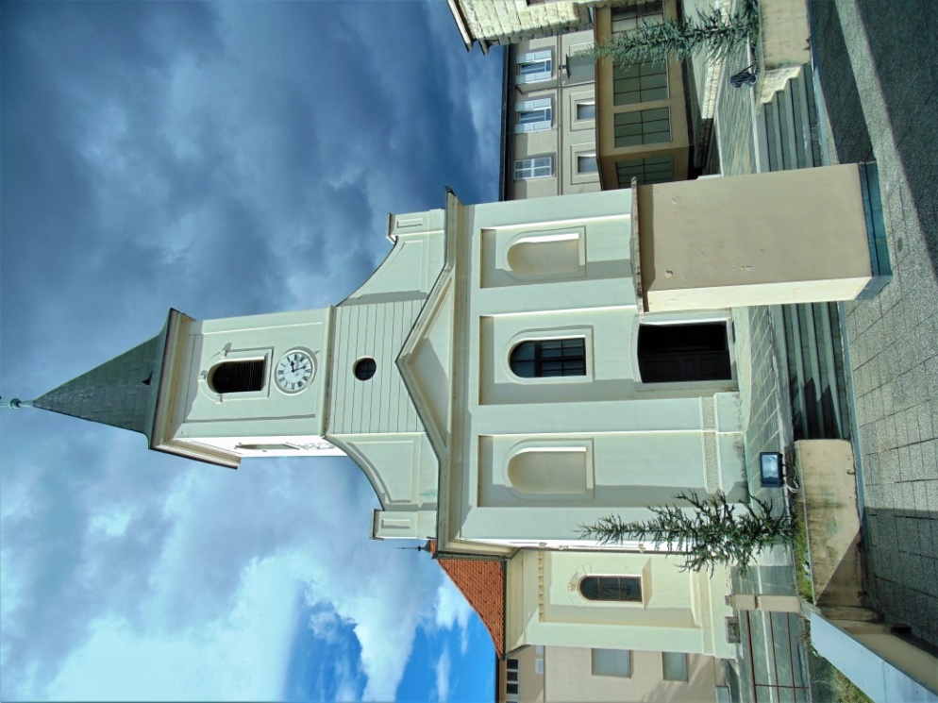
Franjevci nakon dolaska 1922. g. grade pored kapele samostan i podižu ogradu, što je razljutilo stanovnike sjeverno od kapele. Ograda im je naime prepriječila put prema mitnici pa neko vrijeme u znak negodovanja nisu htjeli ići na misu.
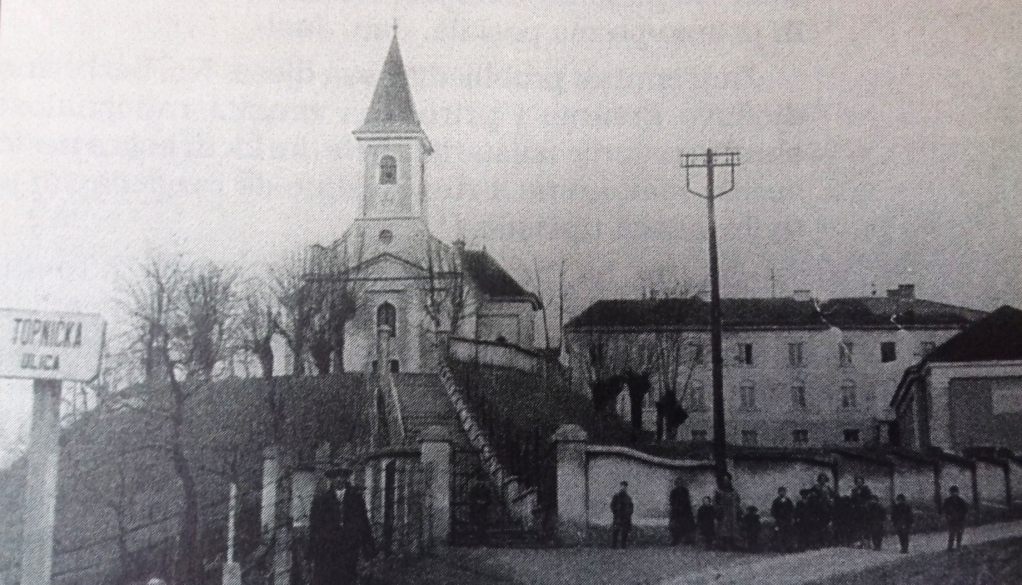

Crkva je sagrađena 1932. g. prema projektu arhitekta Jurja Denzlera. Ima oblik trobrodne bazilike, a dekoracije su prema idejama moderne svedene na minimum. Ritmičnost fasade postignuta je različitim veličinama kamena od kojih je crkva građena. U crkvu se ulazi kroz trodijelni portal, a iznad njega je kip sv. Antuna (autor Kruno Bošnjak) i rozeta. Glavni oltar krasi poliptih s likom sv. Antuna (autor Ljubo Babić).
Ispred crkve je široko stubište koje pri dnu prelazi u terase.
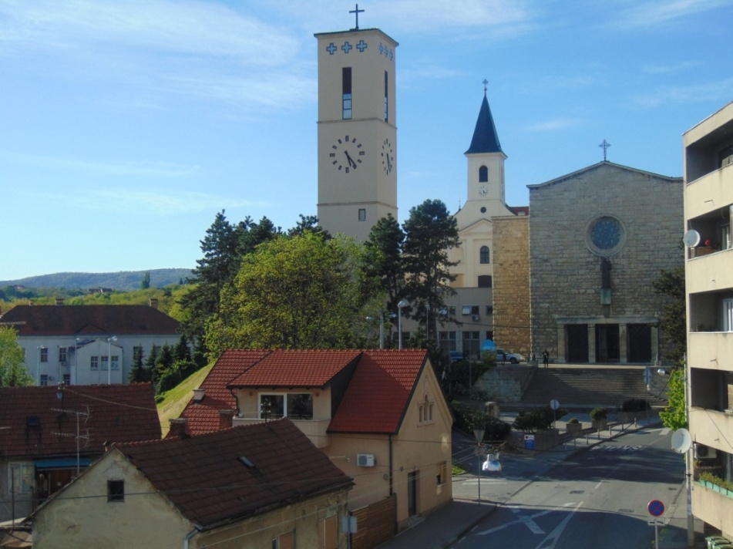
Zvonik je dograđen 2008. g. prema originalnom projektu Jurja Denzlera.
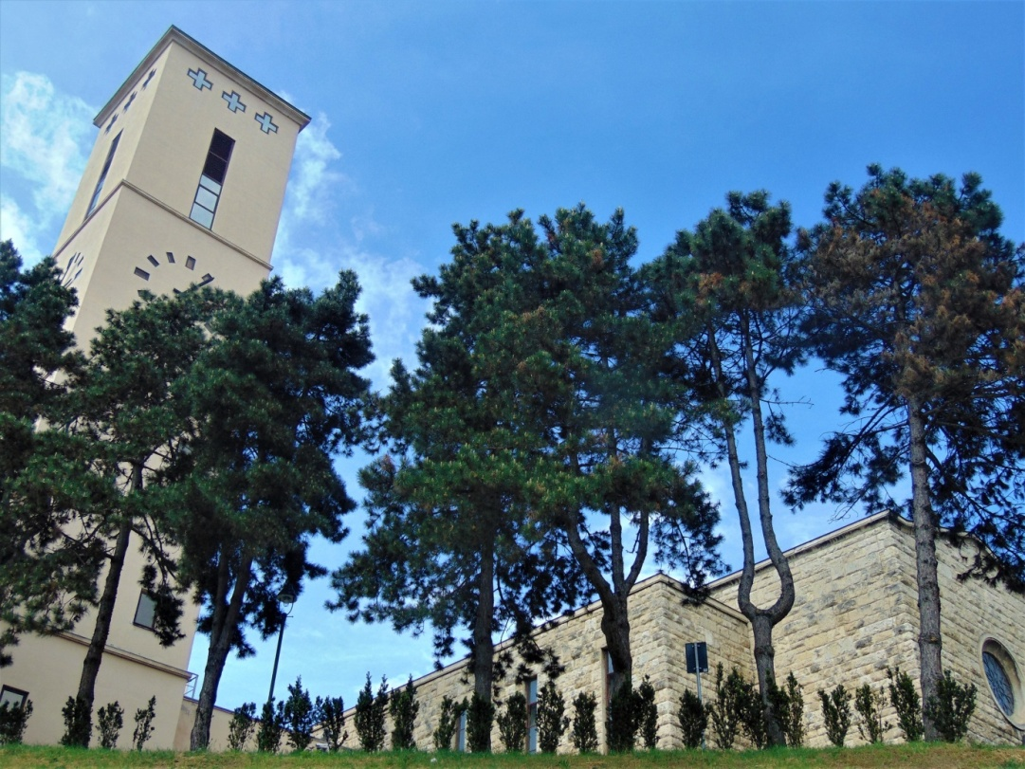
CRKVA SVETOG NIKOLE TAVELIĆA
Kustošija se u prošlosti nalazila izvan gradske granice koja je bila na potoku Črnomerec.
Stanovnici su pripadali Župi svete Barbare u Gornjem Vrapču, a nakon osnivanja Župe svetog Antuna Kustošija ulazi u novu župu. Početkom tridesetih godina 20. st. sagrađena je prva kapela u Kustošiji, a bila je posvećena svetom Alojzu. Pri osnivanju nove župe trebalo je odrediti svetca zaštitnika. Tadašnji nadbiskup Alojzije Stepinac nije želio da se pomisli da je župu nazvao po sebi. Sv. Alojzije nije dolazio u obzir. Zato je za svetca zaštitnika izabran blaženik Nikola Tavelić.
Sljedeći korak bio je izgradnja crkve. Siromašni stanovnici Kustošije nisu mogli pomoći da se skupi novac za kupnju zemlje, ali je sreća htjela da se u to vrijeme gradila nova škola. Na sjevernom kraju zemljišta predviđenog za školu određeno je da će se graditi crkva.
Idejnu skicu napravio je književnik Miroslav Krleža, a razradio ju je inženjer Jaromir Dubsky, koji je tada vodio gradnju škole.
Crkva je jednobrodna, a na nju se nadovezuje župni dvor koji je uvučen od linije ulice. Gradnja crkve započeta je 1941., a završena 1943. godine.
Za vrijeme rata crkvicu sv. Alojza direktno je pogodila bomba i od nje nije ostalo ništa, čak ni fotografije.
